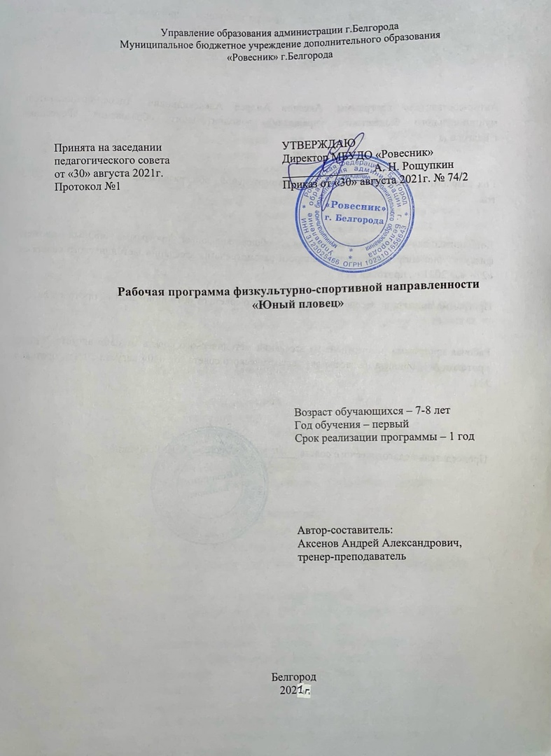
Дополнительная общеобразовательная общеразвивающая программа «Юный пловец» физкультурно-спортивной направленности по обучению плаванию.

Автор-составитель программы: Аксенов Андрей Александрович., тренер-преподаватель муниципального бюджетного учреждения дополнительного образования «Ровесник» г.Белгорода

Год разработки дополнительной общеобразовательной общеразвивающей программы – 2015 год

Дополнительная общеобразовательная общеразвивающая программа «Юный пловец» физкультурно-спортивной направленности рассмотрена на заседании методического совета от «27» мая 2021 г., протокол №5.

Программа принята на заседании педагогического совета от «01» июня 2021 г., протокол №5.

Рабочая программа рассмотрена на заседании методического совета от «30» августа 2021 г., протокол №1, принята на заседании педагогического совета от «30» августа 2021г., протокол №1.

Председатель педагогического совета __________________ А. Н. Рощупкин

Пояснительная записка
Рабочая программа разработана на основе дополнительной общеобразовательной общеразвивающей программы «Юный пловец», физкультурно-спортивной направленности, автор Березуцкая О.С., 2015 год.
Тематический цикл: по обучению плаванию.
Уровень сложности «базовый» предполагает общеразвивающие и специальные плавательные упражнения, применяемые в процессе обучения для освоения разными способами плавания; достаточное время отводится на развитие основных физических качеств с выполнением упражнений на суше, что подразумевает освоение специализированных знаний в рамках содержательно-тематического направления данной программы.
Цели и задачи:
Цель - создание благоприятных условий для оздоровления, закаливания и развития психических и физических качеств в процессе обучения плаванию и мотивация к здоровому образу жизни.
Задачи:
- сформировать теоретические и практические основы освоения водного пространства;
- освоить технические элементы плавания;
- обучить основным стилям плавания;
- познакомить с основными правилами безопасного поведения на воде
- воспитывать морально-волевые качества;
- воспитывать самостоятельность и организованность;
- воспитывать бережное отношение к своему здоровью, привычку к закаливанию;
- развивать двигательную активность учащихся;
- способствовать развитию навыков личной гигиены;
- способствовать развитию костно-мышечного корсета;
- развивать координационные возможности, умение владеть своим телом в непривычной обстановке;
- формировать представление о водных видах спорта.
Рабочая программа рассчитана на 108 академических часов в год, режим занятий 3 раза в неделю по 1 академическому часу.
Особенности, предпочтительные формы организации учебного процесса – тренировка. Учебно-тренировочный процесс в плавании осуществляется в соответствии с основными принципами физического воспитания: - воспитывающего обучения; - всестороннего развития; - оздоровительной направленности; - прикладное использование. Обучение в плавании осуществляется в соответствии с дидактическими принципами: - сознательности; - активности; - систематичности; - последовательности; - доступности; - наглядности; - прочности.
Описание используется для создания предварительного представления об изучаемом движении.
Объяснение отвечает на основной вопрос, почему надо делать так, и является методом развития логического, сознательного отношения к учебному материалу.
Рассказ применяется, преимущественно, при организации игр.
Беседа в форме вопросов и ответов повышает самостоятельность и активность учеников, помогает педагогу лучше узнать их.
Разбор игры или подведение итогов урока проводится после выполнения какого-либо задания.
Анализируются и обсуждаются допускаемые ошибки при выполнении упражнений.
Указание носит методический характер, акцентируя внимание на деталях или ключевых моментах выполняемого движения, освоение которых дает возможность выполнить упражнение в целом. Методические указания на занятиях плавания даются для предупреждения и устранения ошибок перед выполнением каждого упражнения, во время и после него.
Команды и распоряжения применяются для управления группой и процессом обучения. Команды определяют начало и окончание движения, место, направление, темп и продолжительность выполнения учебных заданий.
Подсчет применяется для создания необходимого темпа и ритма выполнения движений, а также для мобилизации внимания на отдельных ключевых моментах техники выполняемых упражнений.
ТРЕБОВАНИЯ К УРОВНЮ ПОДГОТОВКИ УЧАЩИХСЯ
По итогам реализации программы учащиеся должны знать:
- об истории возникновения плавания;
- о правилах проведения закаливающих процедур;
- свойства водной среды;
- правила поведения в душевых, в раздевалках и на воде;
- выполнять закаливающие водные процедуры;
- выполнять комплексы имитационных плавательных упражнений;
- входить в воду;

Календарно-тематический план
д/о «Плавание», тренер-преподаватель Аксенов А.А., 1 года обучения (гр.№1, №4), 2021 – 2022 уч. год
Содержание |  | Сентябрь |  |  |  |  | Октябрь |  |  |  |  | Ноябрь |  |  |  |  | Декабрь |  |  |  |  | Январь |  |  |  | Февраль |  |  |  |  | Март |  |  |  |  | Апрель |  |  |  |  | Май
 | Фактические даты
 | Предполагаемые даты | 3 | 6-7-10 | 13-14-17 | 20-21-24 | 27-28 | 1 | 4-5-8 | 11-12-15 | 18-19-22 | 25-26-29 | 1-2-5 | 8-9-12 | 15-16-19 | 22-23-26 | 29-30 | 3 | 6-7-10 | 13-14-17 | 20-21-24 | 27-28 | 10-1114 | 17-18-21 | 24-25-28 | 31 | 1-4 | 7-8-11 | 14-15-18 | 21-22-25 | 28 | 1-4 | 11 | 14-15-18 | 21-22-25 | 28-29 | 1 | 4-5-8 | 11-12-15 | 18-19-22 | 25-26-29 | 6 | 10-13 | 16-17-20 | 23-24-27
Физическая  подготовка | Всего:  100 |  | 3 | 3 | 3 | 2 | 1 | 3 | 3 | 3 | 3 | 3 | 3 | 3 | 1 | 2 | 3 | 3 | 3 | 2 | 2 | 3 | 3 | 3 | 1 | 2 | 3 | 3 | 3 |  | 2 |  | 3 | 3 | 2 | 1 | 3 | 3 | 3 | 3 | 1 | 1 | 2 | 3
ОФП | 55 |  | 1 | 2 | 2 |  |  | 1 | 2 | 2 | 2 | 3 | 1 | 1 |  | 1 | 1 | 2 | 2 | 1 | 1 | 1 | 1 | 2 | 1 | 1 | 2 | 1 | 1 |  | 1 |  | 2 | 2 | 1 |  | 2 | 2 | 2 | 2 |  | 1 | 2 | 3
СФП и СТП | 45 |  | 1 | 1 | 1 | 2 | 1 | 2 | 1 | 1 | 1 |  | 2 | 2 | 1 | 1 | 2 | 1 | 1 | 1 | 1 | 2 | 2 | 1 |  | 1 | 1 | 2 | 2 | 1 | 1 |  | 1 | 1 | 1 | 1 | 1 | 1 | 1 | 1 | 1
Соревнования и контрольные испытания | 4 |  |  |  |  |  |  |  |  |  |  |  |  |  | 1 |  |  |  |  | 1 |  |  |  |  |  |  |  |  |  |  |  | 1 |  |  |  |  |  |  |  |  |  | 1
Теор-кая подготовка | 3 | 1 |  |  |  |  |  |  |  |  |  |  |  |  | 1 |  |  |  |  |  |  |  |  |  |  |  |  |  |  |  |  | 1
Медицинское обследование | 1 |  | 1
Всего часов | 108 | 1 | 3 | 3 | 3 | 2 | 1 | 3 | 3 | 3 | 3 | 3 | 3 | 3 | 3 | 2 | 3 | 3 | 3 | 3 | 2 | 3 | 3 | 3 | 1 | 2 | 3 | 3 | 3 | 1 | 2 | 1 | 3 | 3 | 2 | 1 | 3 | 3 | 3 | 3 | 1 | 2 | 3 | 3

